األكاديمية الجهوية | :
املديرية اإلقليمية | :
املؤسسة التعليمية | :

اسم األستاذ)ة( | :
املوسم الدراس ي | : | 2024-2023
املرجع املعتمد | : املفيد في اللغة العربية
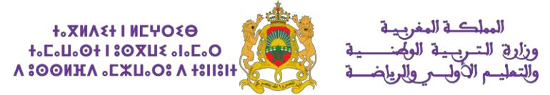

التوزيع السنوي لمادة اللغة العربية - المستوى الثالث )األسدس األول(
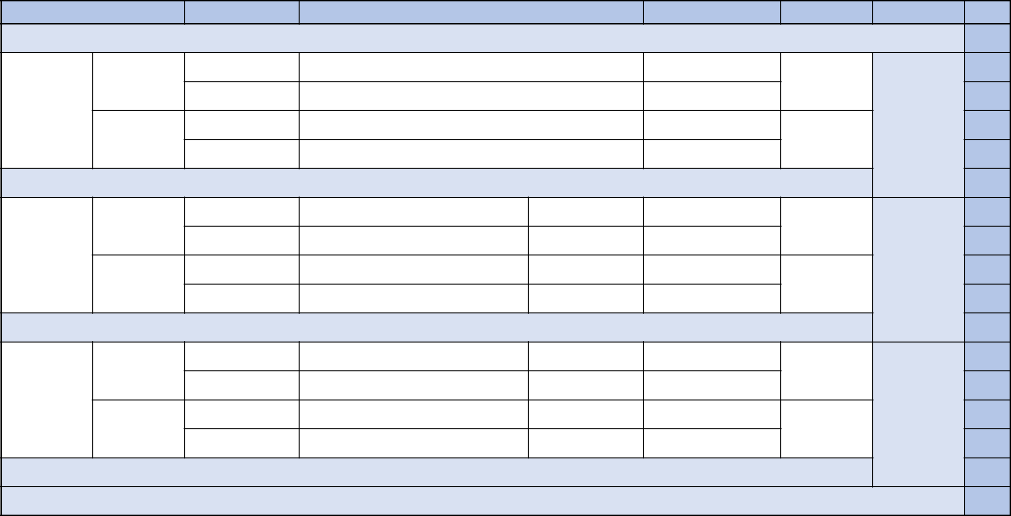

األسبوع

1

2

3

4

5

6

المجال

عالم األصدقاء

الحكايات

األصدقاء األوفياء

الصديقات المخلصات

الوضعية التواصلية

يحاور أصدقاءه

يقدم معلومات عن أصدقائه

يخبر أصدقاءه عن حدث عاشه

يتحدث عن عالقة بصديقه

القراءة الوظيفية والشعرية |  | الظواهر التركيبية |  | الظواهر الصرفية
 | تقويم تشخيصي ودعم استدراكي
الصديق الوفي |  | أقسام الكلمة |  | الفعل والفاعل
صديق جديد |  | الفعل الصحيح في الماضي |  | الفعل والفاعل ومفعول به
هدية لصديقي |  | التحويل حسب ضمائر المفرد |  | المبتدأ والخبر
صديقي العجيب |  | تطبيقات كتابية |  | تطبيقات كتابية
 |  | تقويم ودعم تعلمات الوحدة األولى

الظواهر اإلمالئية

ال: الشمسية والقمرية

الم التعريف بعد الم مكسورة

األلف الممدودة والمقصورة

تطبيقات كتابية

التعبير الكتابي | مشروع الوحدة

صديقي يزورني

لنتعارف

صديقي يزورني

7

8

9

10

11

الحياة التعاونية

نصيحة الببغاء

جمعية رعاية اليتيم

يعبر عن ميوله واهتماماته

يخبر عن عمل شارك فيه

يناقش أهمية التعاون بين األصدقاء

يصف عمال تعاونيا شارك فيه

ما أفيد التعاون

الحرث الجماعي

هيا بنا نتبرع

وأينعت حقولهم

الفعل الصحيح المضارع | الفاعل الظاهر
الفعل الصحيح األمر | الفاعل الضمير
التحويل في ضمائر المثنى | النواسخ الفعلية
تطبيقات كتابية | تطبيقات كتابية

تقويم ودعم تعلمات الوحدة الثانية

التاء المربوطة

التاء المبسوطة

همزة الوصل

تطبيقات كتابية

أتعاون مع رفاقي

أتعاون مع رفاقي

لنتعاون

12

13

14

15

16

الوقاية من األخطار

عنكبوت األنترنيت

العصفور المتهور

ينهى / يأمر

ينبه / يحذر من خطر

يقدم معلومات وإرشادات

يوجه وينصح

عاقبة الشهور

شامو وشارلو

أسنان سامي

لتصاحبك السالمة

الفعل المهموز | المفعول فيه
الفعل المضعف | المفعول المطلق
التحويل إلى ضمائر الجمع | الجملة مع النواسخ الحرفية
تطبيقات | تطبيقات

تقويم ودعم تعلمات الوحدة الثالثة

همزة القطع

الهمزة المتوسطة

الهمزة المتطرفة

تطبيقات

أبين قانون السير

أبين قانون السير

لنتجنب األخطار

17

تقويم ودعم تعلمات األسدس األول

توقيع األستاذ)ة(: توقيع املدير)ة(: توقيع املفتش)ة(:

األكاديمية الجهوية | :
املديرية اإلقليمية | :
املؤسسة التعليمية | :

اسم األستاذ)ة( | :
املوسم الدراس ي | : | 2024-2023
املرجع املعتمد | : املفيد في اللغة العربية

التوزيع السنوي لمادة اللغة العربية - المستوى الثالث )األسدس الثاني(
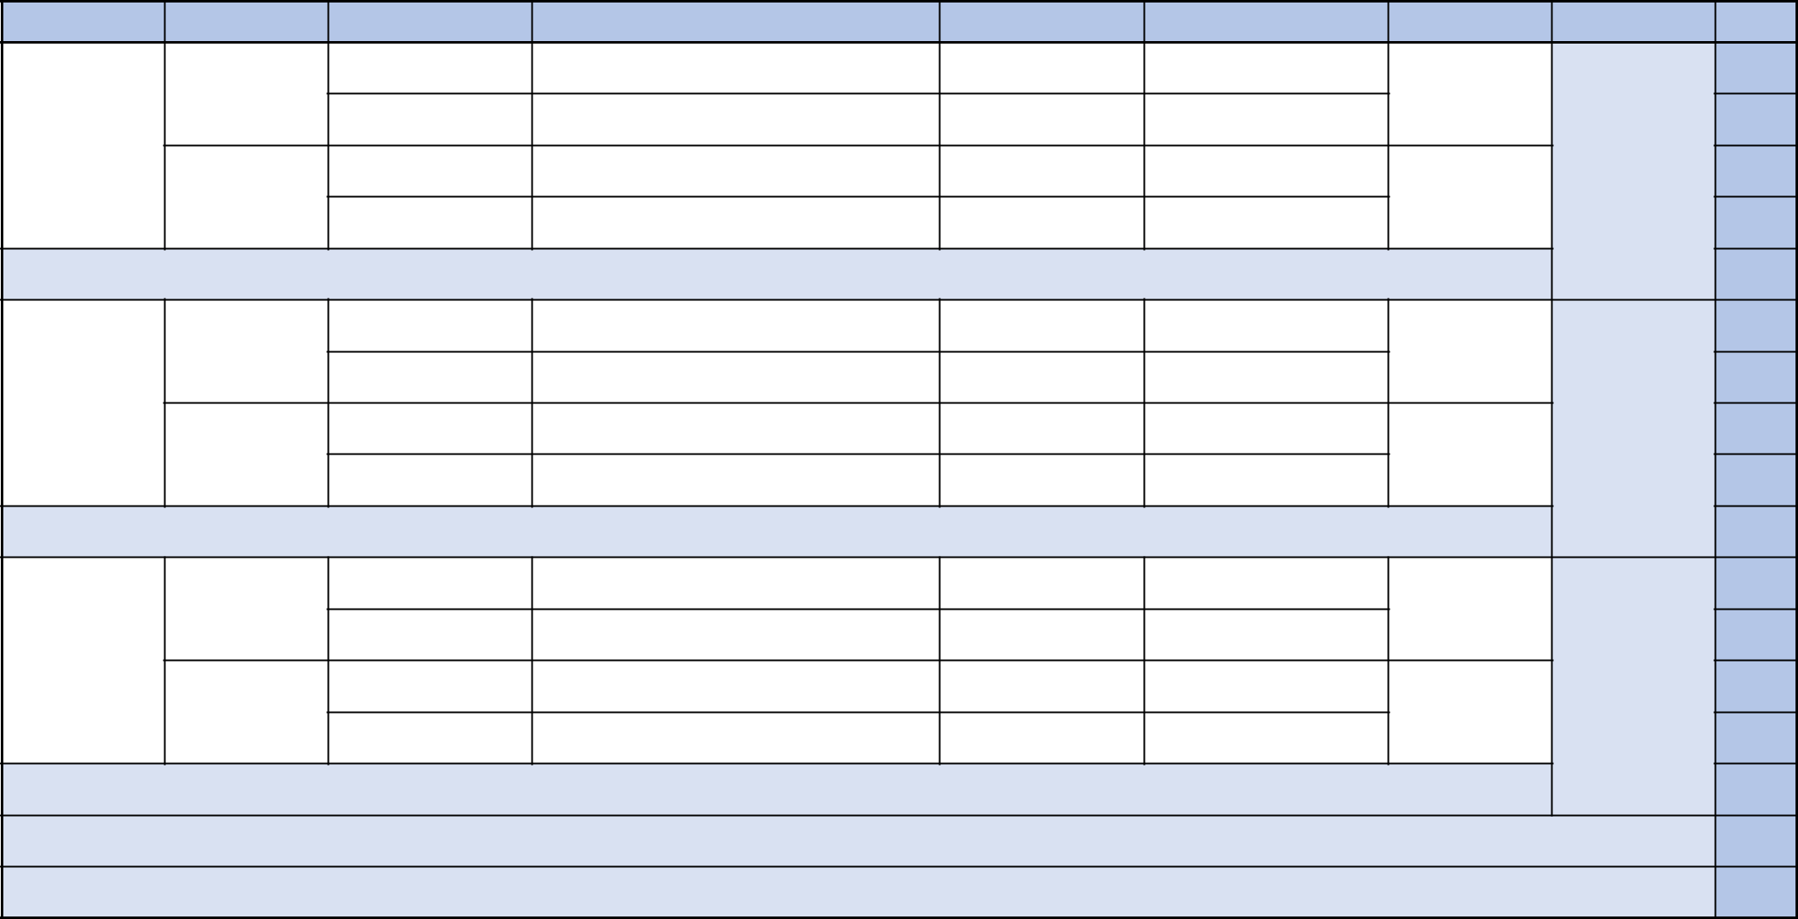

األسبوع

18

19

20

21

22

المجال

الحرف والمهن

الحكايات

القرد والنجار

الفالح والثور

الوضعية التواصلية

يصف مهنته المفضلة

يقدم معلومات عن مهنة أو حرفة يطلب معلومات عن مهنة أو حرفة يشرح طريقة اشتغال آلة أو جهاز

القراءة الوظيفية والشعرية

الفالح

عند الطبيب البيطري

هؤالء أبطال

أصحاب الحرف

الظواهر التركيبية | الظواهر الصرفية
الفعل المثال | النعت
الفعل األجوف | الحال
التحويل إلى المفرد والمثنى | الجار والمجرور
تطبيقات | تطبيقات
تقويم ودعم تعلمات الوحدة الرابعة

الظواهر اإلمالئية

الذي، التي، الذان، اللتان

الذين، اللواتي، الالئي

هذا، هذه، ذلك، هذان، هؤالء

تطبيقات

التعبير الكتابي

أصف فالحا

أصف فالحا

مشروع الوحدة

لنشجع حرفنا التقليدية

23

24

25

26

27

الماء والحياة

عودة النهر

منبع وشجرة

يقدم معلومات وإرشادات

يوجه وينصح

يبدي رأيا ويعلله

يشرح أهمية الماء في حياته

الغيمة الصغيرة

رحلة الماء

عين أسردون

أغنية الغيمة

الفعل الناقص | الجملة الفعلية )المضارع(
الفعل المجرد والمزيد | الجملة الفعلية )األمر(
التحويل للمفرد والجمع | الجملة الفعلية )الماضي(
تطبيقات | تطبيقات
تقويم ودعم تعلمات الوحدة الخامسة

تنوين األسماء المقصورة تنوين األسماء المنقوصة عالمات الترقيم تطبيقات

أصف منتزها

أصف منتزها

لنحافظ على الماء

28

29

30

31

32

الرحالت واألسفار

نزهة الجدي العنيد

جدتي والدراجة

يصف مكانا زاره

يحكي عن سفر قام به

يحكي عن رحلة متخيلة

يتحدث عن أماكنه المفضلة للسفر

رحلة مفيدة

سعدان الطيار

رحلة كشفية

يا صيف مرحى

المفرد والمثنى | نصب المضارع
المفرد والجمع | جزم المضارع
التحويل إلى كل الضمائر | الجملة االستفهامية
تطبيقات | تطبيقات

تقويم ودعم تعلمات الوحدة السادسة

ال - اإلشارة - عالمات الترقيم

التاء المربوطة والمبسوطة -

الوصل

الوصل - التاءات - الهمزات

تطبيقات

رحلتنا إلى مدينة مغربية

رحلتنا إلى مدينة مغربية

لننظم زيارة

33

34

تقويم ودعم تعلمات األسدس الثاني

إجراءات آخر السنة

توقيع األستاذ)ة(: توقيع املدير)ة(: توقيع املفتش)ة(:

